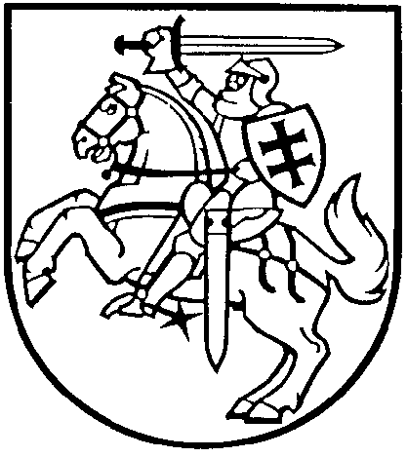

KULTŪROS PAVELDO DEPARTAMENTAS
PRIE KULTŪROS MINISTERIJOS

Skuodo rajono savivaldybei  (Siunčiama per E. pristatymo sistemą) |  | 2025-10- | Nr.

DĖL INFORMACIJOS SUTEIKIMO

Kultūros paveldo departamentas prie Kultūros ministerijos (toliau – Departamentas) informuoja, kad 2025 m. gruodžio 1 d. (pirmadienį) 9 val. Departamento antrosios nekilnojamojo kultūros paveldo vertinimo tarybos (toliau – Vertinimo taryba) nuotoliniame posėdyje planuojama svarstyti Skuodo dvaro sodybos fragmentų (u. k. 582), Skuodo r. sav., Skuodo m., nekilnojamojo kultūros paveldo vertinimo tarybos akto projektą (toliau – akto projektas) dėl apskaitos duomenų patikslinimo.
Su akto projektu galima susipažinti: https://dangulys.kpd.lt/index.php/s/wyKbsgeXDSoEMsx
Šis informacinis pranešimas siunčiamas Jums, nes pagal Nekilnojamojo turto registro duomenų bazės išrašo duomenis Skuodo rajono savivaldybė valstybinės žemės patikėjimo teise žemės sklypą Nr. 4400-2127-8668, kuriame akto projektu siūloma nustatyti Skuodo dvaro sodybos fragmentų (u. k. 582) vizualinės apsaugos pozonio ribas.
Kilus papildomiems klausimams ar norint dalyvauti Vertinimo tarybos nuotoliniame posėdyje, prašome kreiptis į Departamento Apskaitos, inventorizavimo ir registro skyriaus vyr. specialistę Rimą Žilinskaitę, el. p. rima.zilinskaite@kpd.lt ar tel. nr. +370 615 61626.

Direktoriaus pavaduotojas Robertas Motuzas

A. Ulevičiūtė, tel.: +37062096463, el. p. audrone.uleviciute@kpd.lt

